广 东 省 环 境 保 护 局 办 公 室

粤环办函〔2007〕188号

关于征求《国家重点监控企业名单
（征求意见稿）》意见的函

各地级以上市环保局：
为进一步明确环境重点监管对象，切实做好国家重点监控企业在线监控工作，为环境综合决策提供基础依据，依据国家重点监控企业管理的有关规定，国家环保总局组织开展了2006年国家重点监控企业筛选工作，并印发了《国家重点监控企业名单（征求意见稿）》。根据我省实际情况，我局提出了初步意见，对16家废水国家重点监控企业和33家废气国家重点监控企业进行调整。现将《国家重点监控企业名单（征求意见稿）》和我局初步意见送给你们，请认真研究提出意见，于12月21日前反馈我局。

附件：1．关于征求《国家重点监控企业名单（征求意见稿）》意见的函（环办函〔2007〕913号）
2．国家重点监控企业名单初步意见

广东省环境保护局办公室
二○○七年十二月十八日

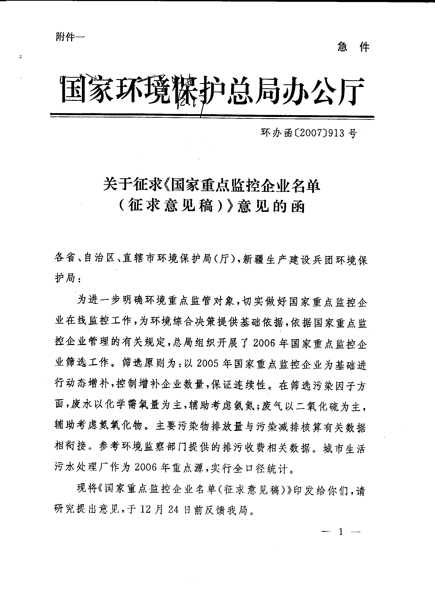
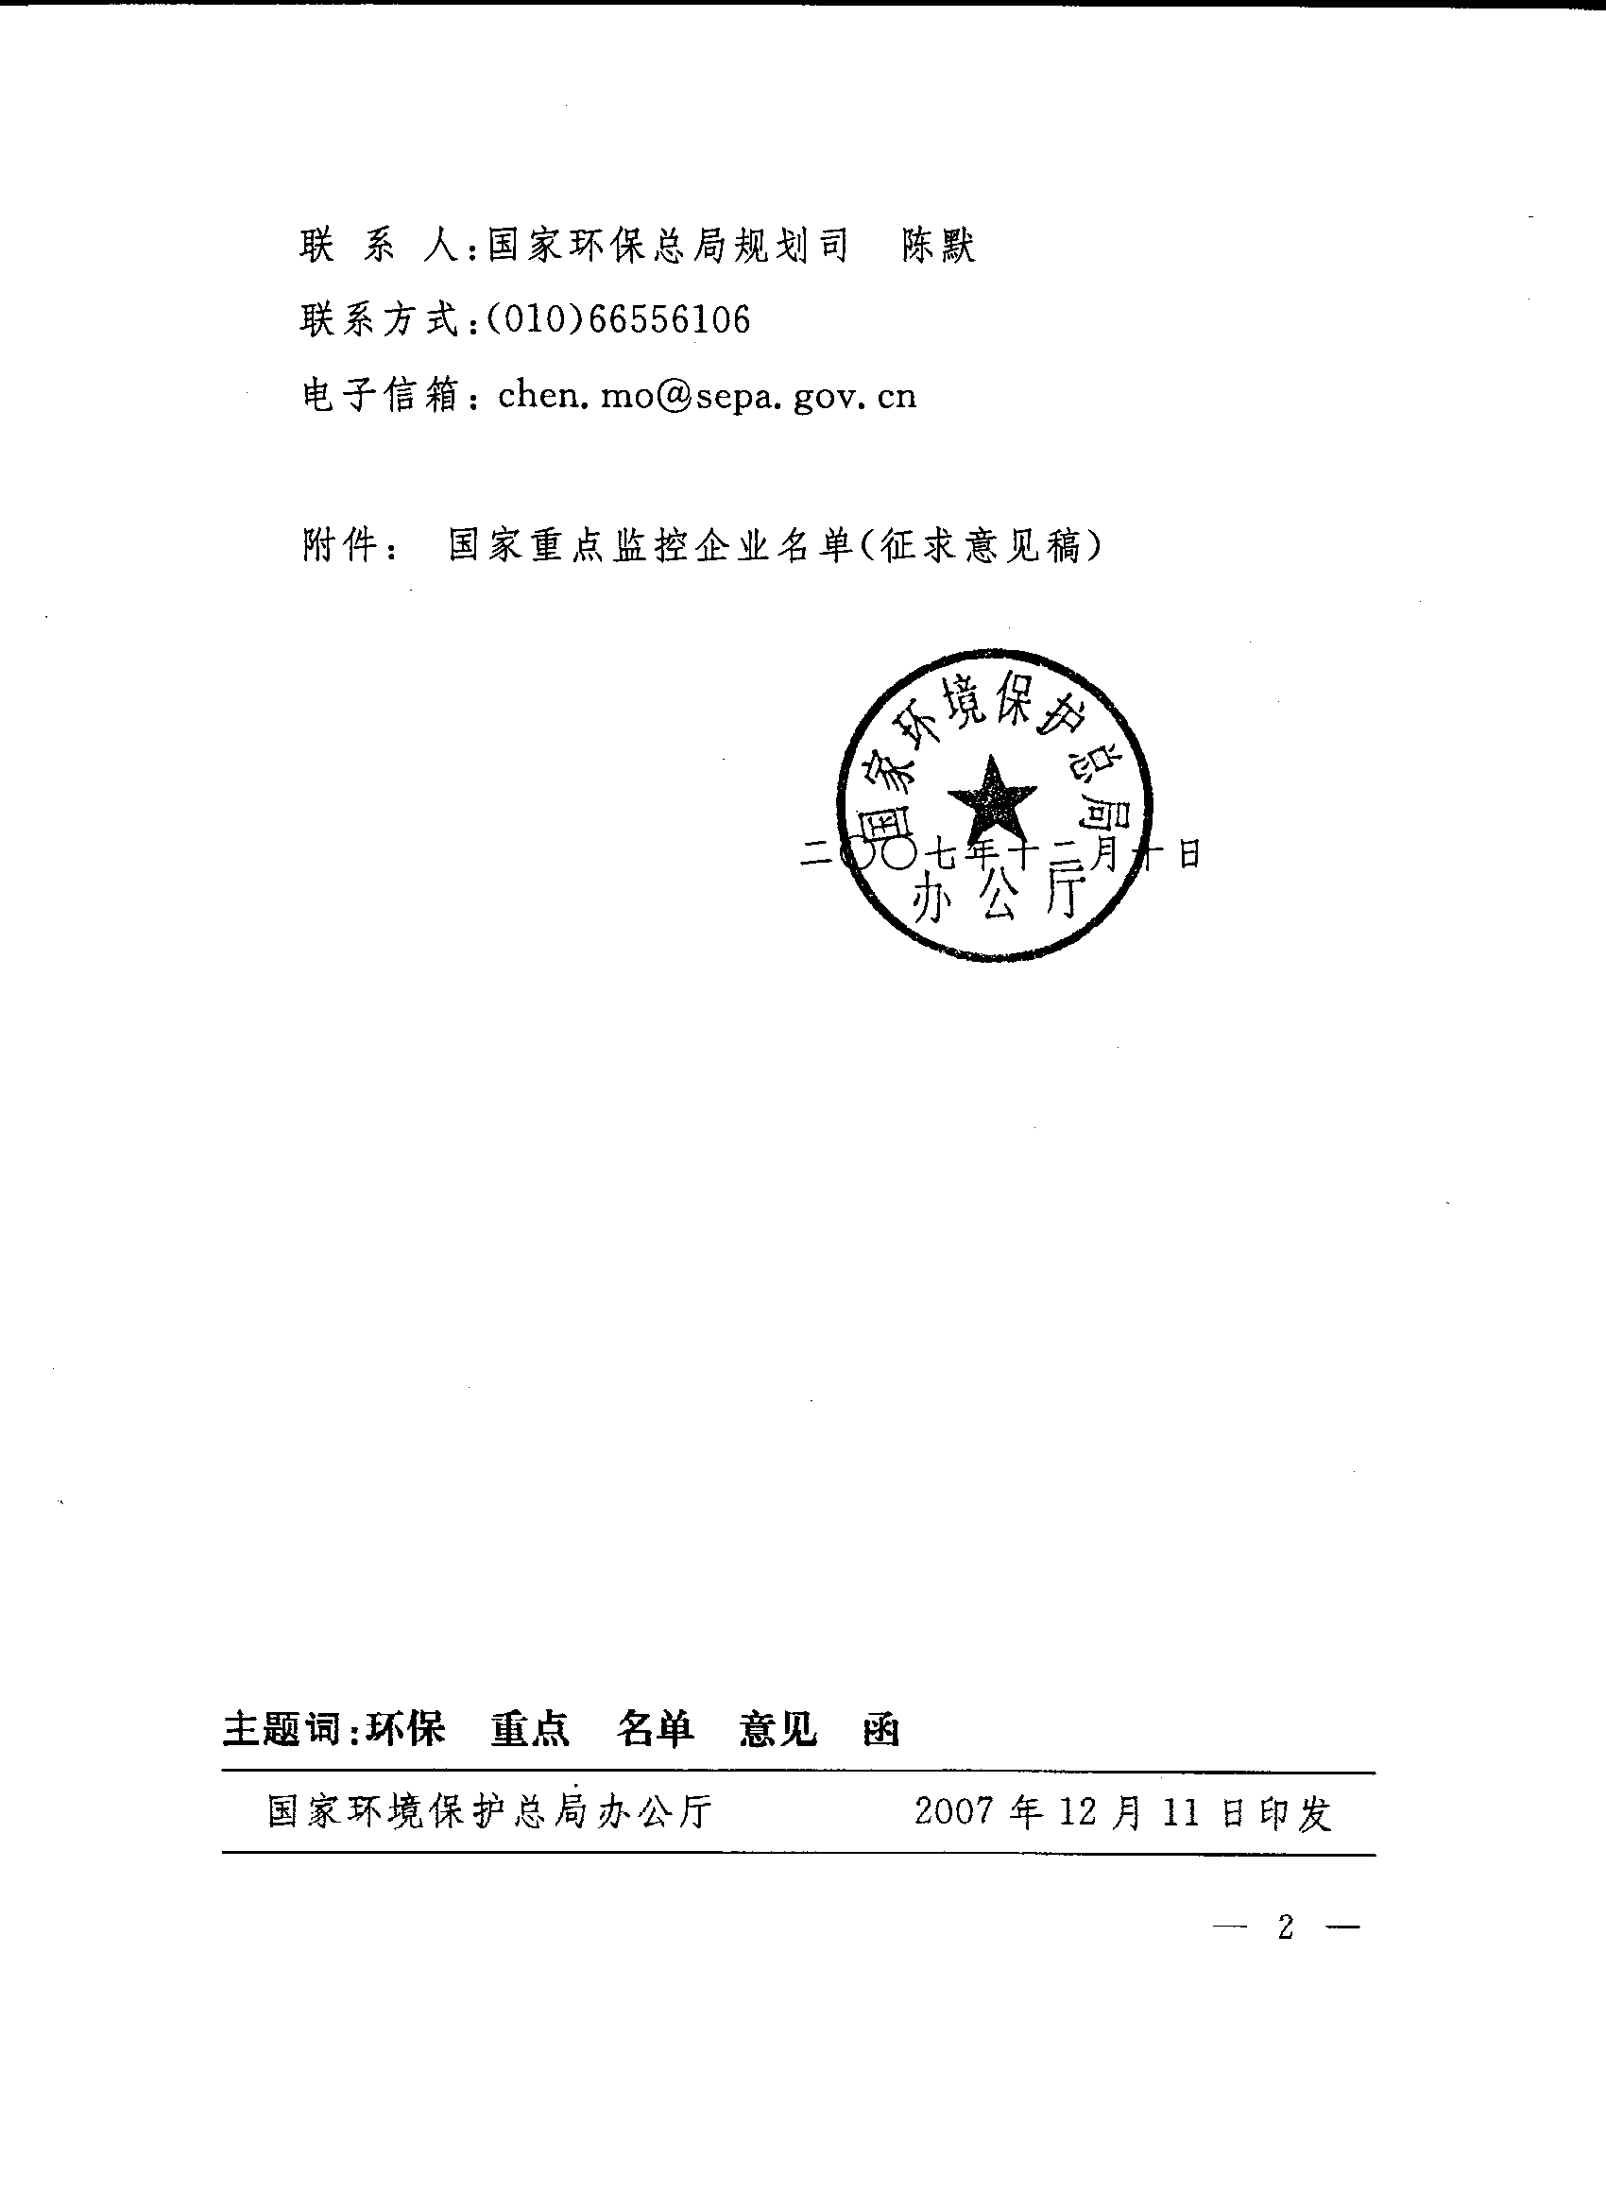
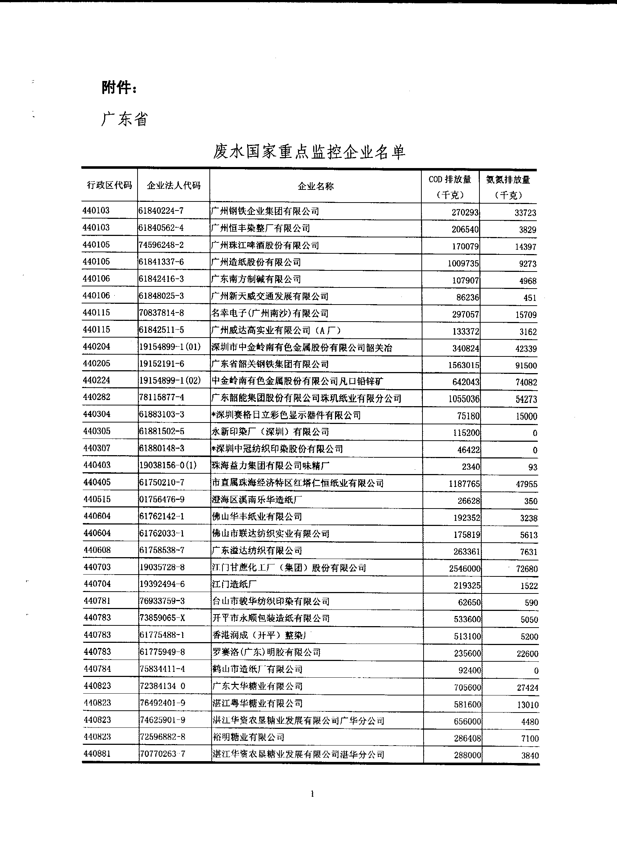
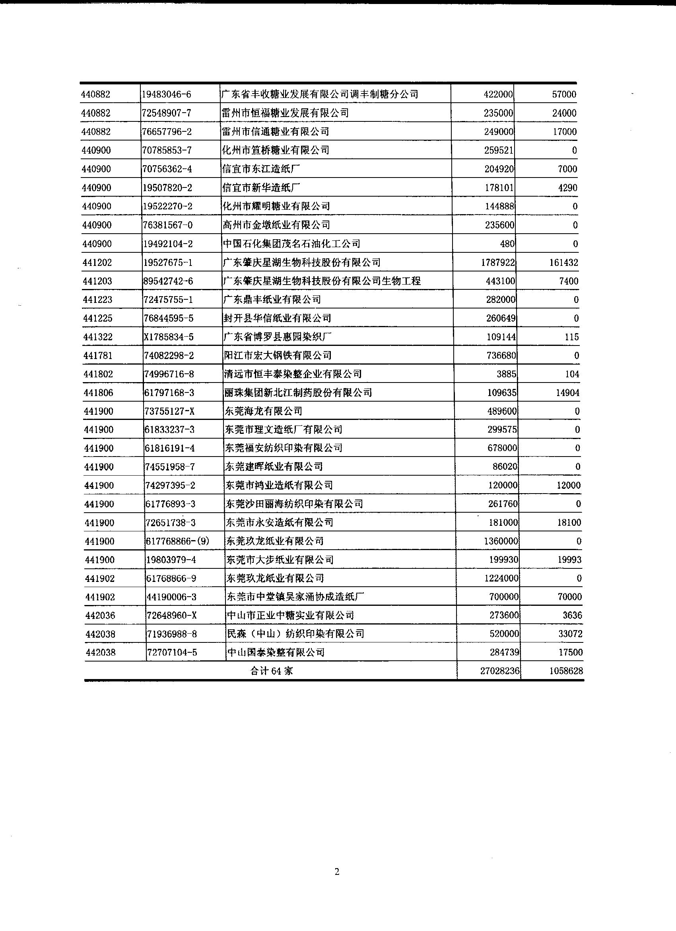
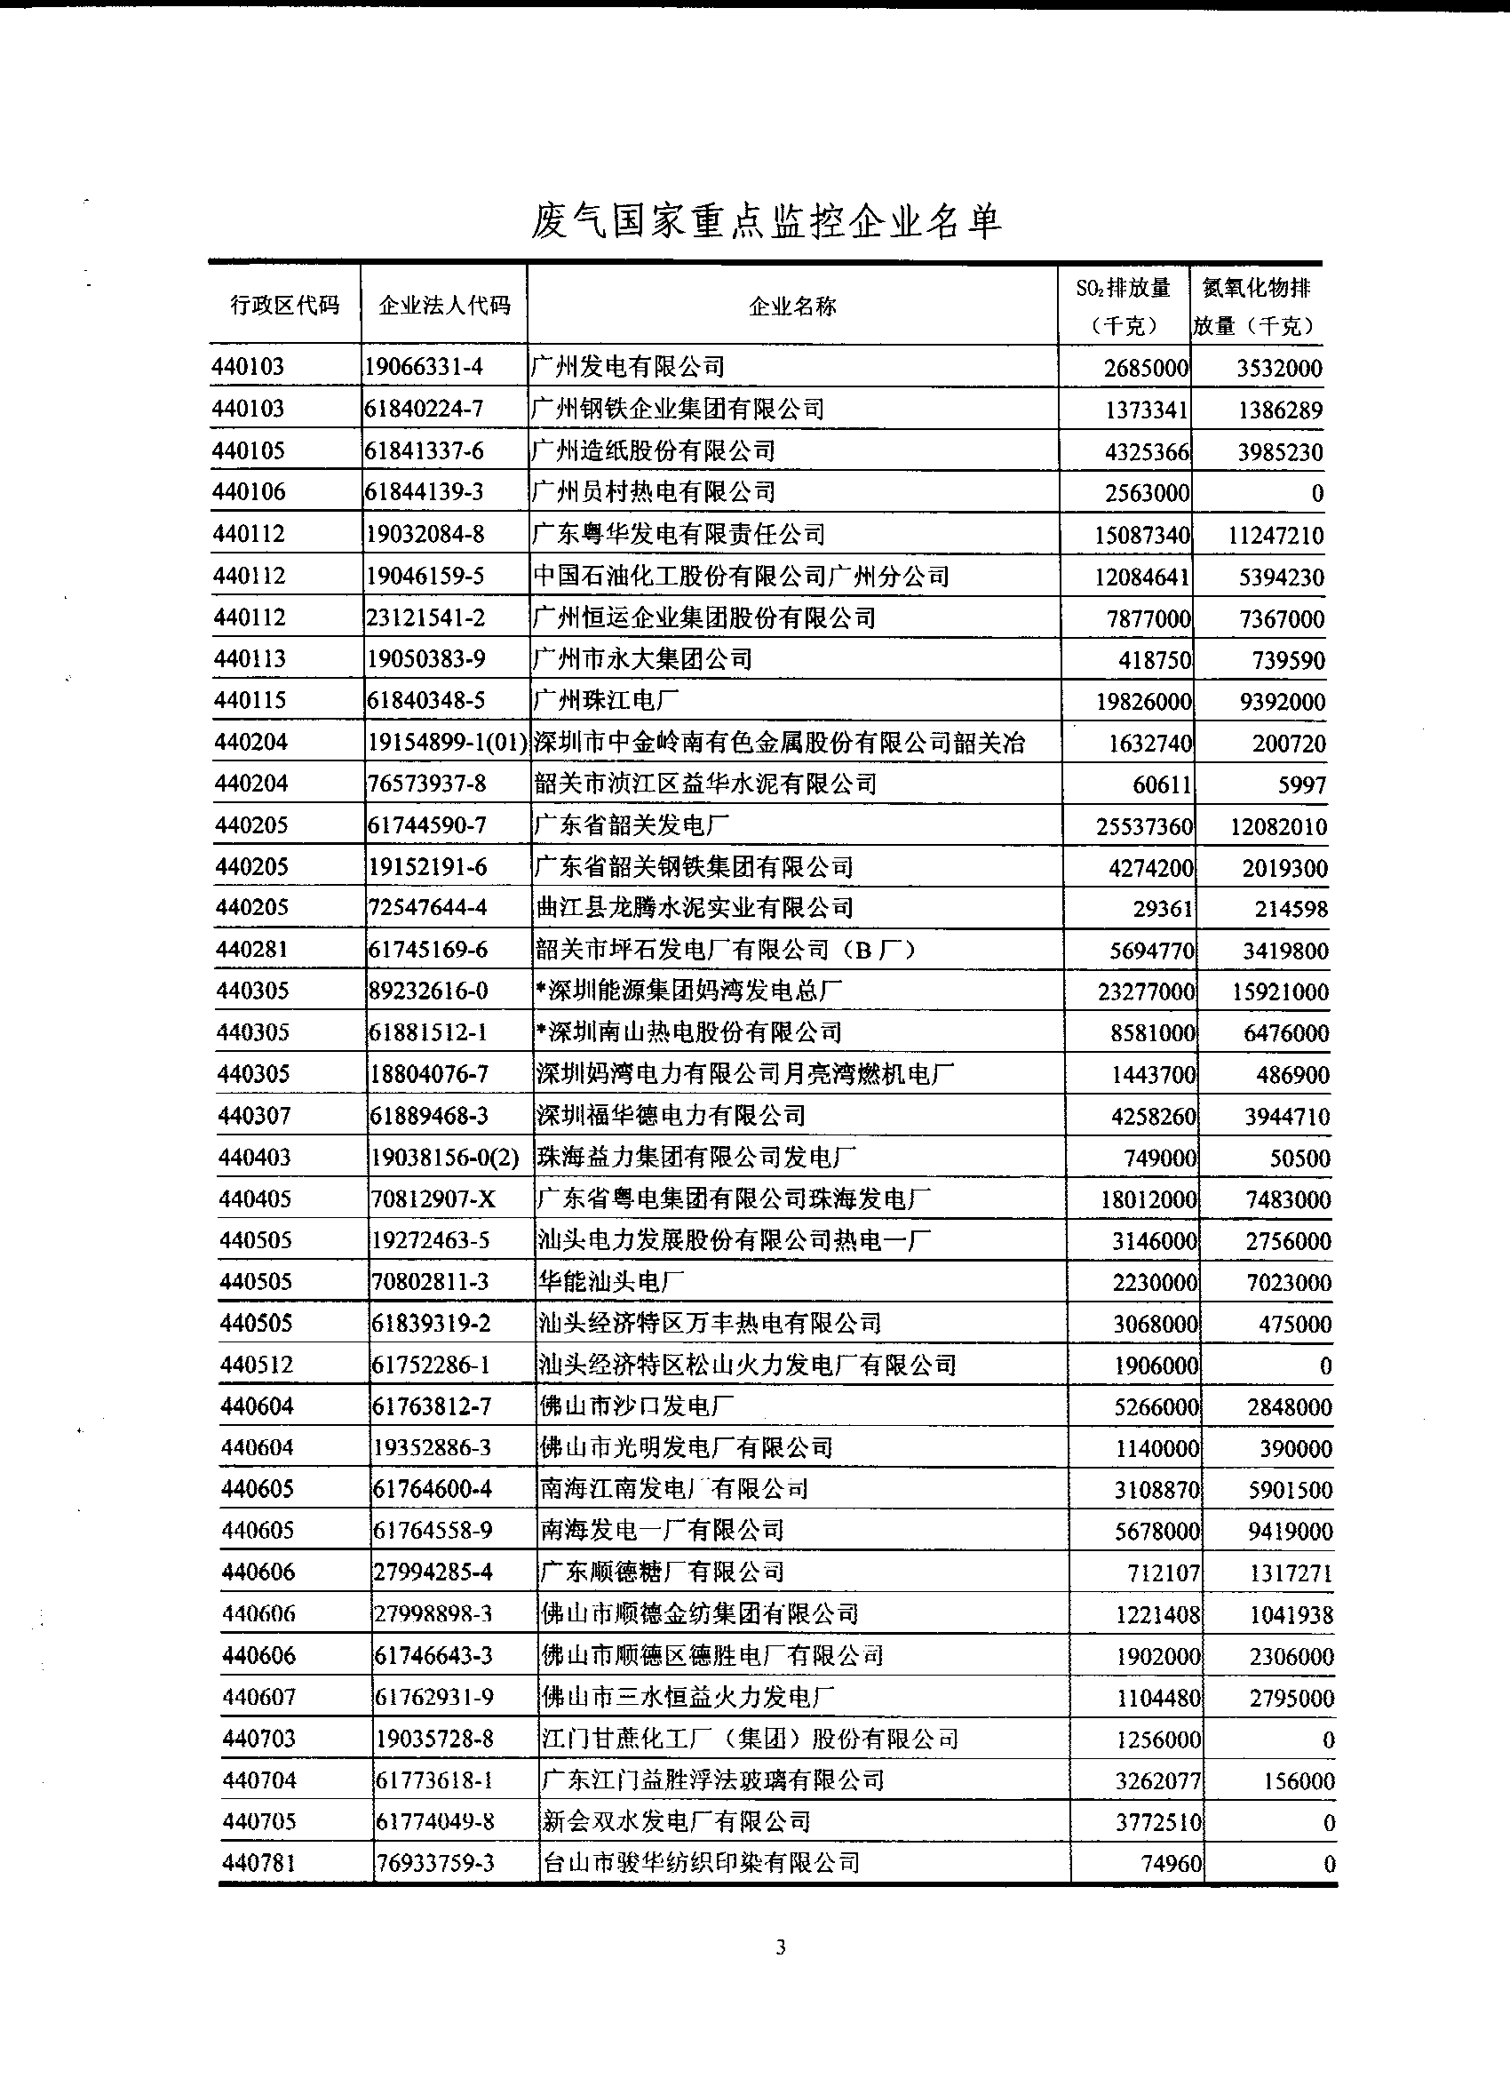
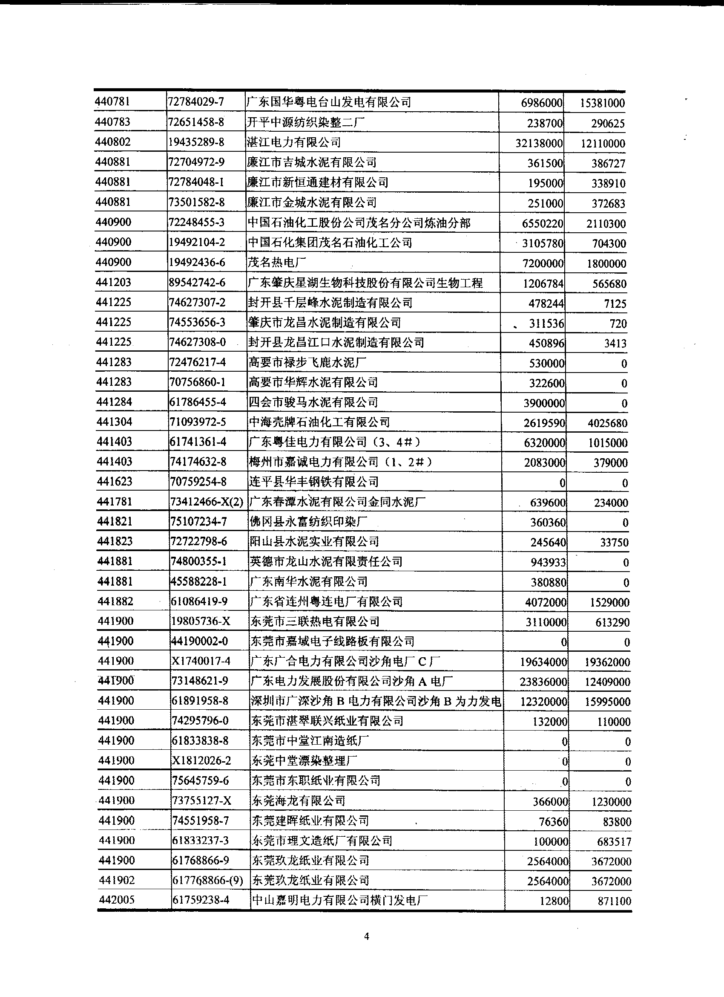
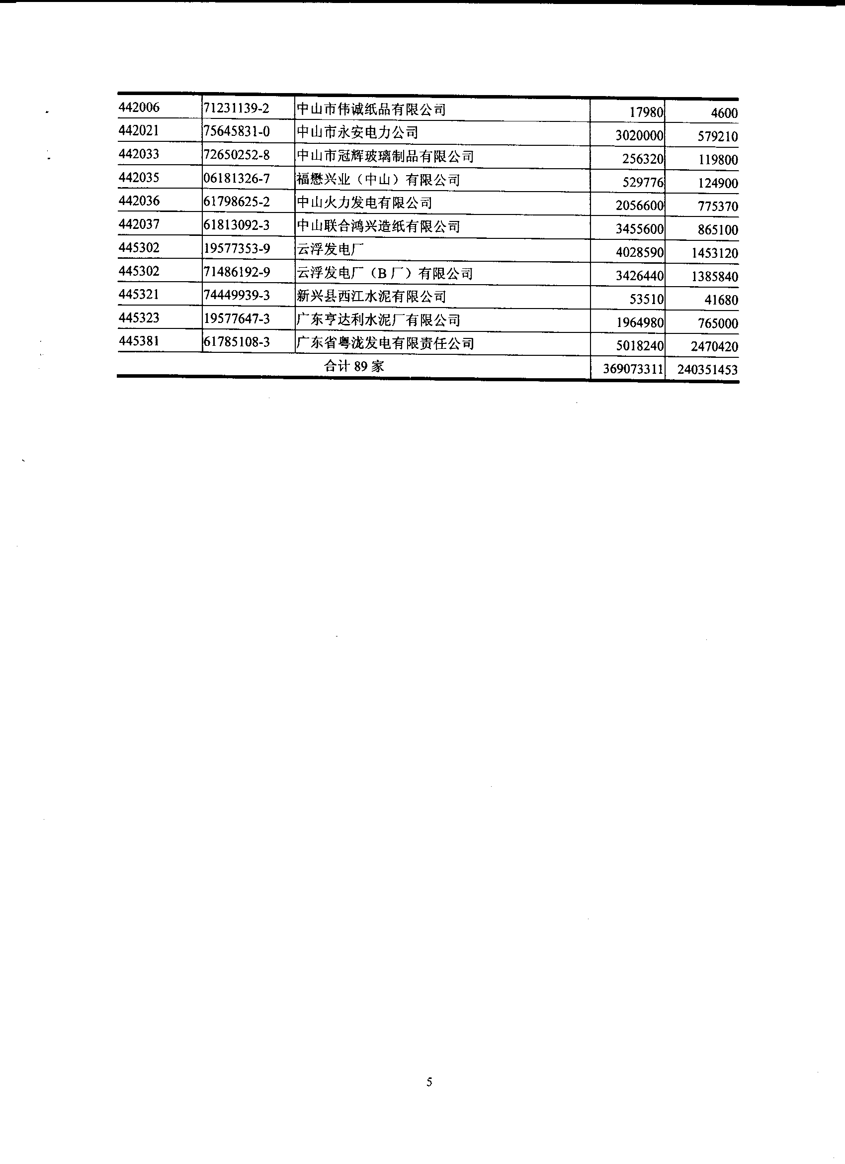
附件二
废水国家重点监控企业名单初步意见
行政区代码 | 企业法人代码 | 企业名称 | COD排放量(千克) | 氨氮排放量(千克) | 初步意见
440103 | 61840562-4 | 广州恒丰染整厂有限公司 | 206540 | 3829 | 建议取消，已关停
440103 | 61840224-7 | 广州钢铁企业集团有限公司 | 270293 | 33723
440105 | 74596248-2 | 广州珠江啤酒股份有限公司 | 170079 | 14397
440105 | 61841337-6 | 广州造纸股份有限公司 | 1009735 | 9273
440106 | 61848025-3 | 广州新天威交通发展有限公司 | 86236 | 451 | 建议取消，天河客运站生活源，已发文向总局请示
440106 | 61842416-3 | 广东南方制碱有限公司 | 107907 | 4968
440112 | 19046159-5 | 中国石油化工股份有限公司广州分公司 | 305639 | 68035 | 建议增加
440115 | 61842511-5 | 广州威达高实业有限公司（A厂） | 133372 | 3162
440115 | 61872051-X | 互太（番禺）纺织印染有限公司 | 272382 | 875 | 建议增加
440115 | 70837814-8 | 名幸电子(广州南沙)有限公司 | 297057 | 15709
440116 | 61842859-4 | 广州市添利电子科技有限公司 | 174719 | 200 | 建议增加
440204 | 19154899-1(01) | 深圳市中金岭南有色金属股份有限公司韶关冶炼厂 | 340824 | 42339
440205 | 19152191-6 | 广东省韶关钢铁集团有限公司 | 1563015 | 91500
440224 | 19154899-1(02) | 中金岭南有色金属股份有限公司凡口铅锌矿 | 642043 | 74082
440282 | 78115877-4 | 广东韶能集团股份有限公司珠玑纸业有限分公司 | 1055036 | 54273
440304 | 61883103-3 | 深圳赛格日立彩色显示器件有限公司 | 75180 | 15000 | 建议取消，已关停
440305 | 61881502-5 | 永新印染厂（深圳）有限公司 | 115200 | 1728
440307 | 61880148-3 | 深圳中冠纺织印染股份有限公司 | 46422 | 696 | 建议取消，已搬迁
440403 | 19038156-0(1) | 珠海益力集团有限公司味精厂 | 2340 | 93 | 建议取消，已整治
行政区代码 | 企业法人代码 | 企业名称 | COD排放量(千克) | 氨氮排放量(千克) | 初步意见
440405 | 61750210-7 | 市直属珠海经济特区红塔仁恒纸业有限公司 | 1187765 | 47955
440515 | 01756476-9 | 澄海区溪南乐华造纸厂 | 26628 | 350
440604 | 61762033-1 | 佛山市联达纺织实业有限公司 | 175819 | 5613
440604 | 61762142-1 | 佛山华丰纸业有限公司 | 192352 | 3238
440606 | 27998898-3 | 佛山市顺德金纺集团有限公司 | 205011 | 2051 | 建议增加
440608 | 61758538-7 | 广东溢达纺织有限公司 | 263361 | 7631
440703 | 19035728-8 | 江门甘蔗化工厂（集团）股份有限公司 | 2546000 | 72680
440704 | 19392494-6 | 江门造纸厂 | 219325 | 1522
440705 | 61774244-2 | 江门市新会区冠华针织厂有限公司 | 212850 | 13270 | 建议增加
440781 | 76933759-3 | 台山市骏华纺织印染有限公司 | 62650 | 590 | 建议取消，已整治
440783 | 61775949-8 | 罗赛洛(广东)明胶有限公司 | 235600 | 22600
440783 | 61775488-1 | 香港润成（开平）整染厂 | 513100 | 5200
440783 | 73859065-X | 开平市永顺包装造纸有限公司 | 533600 | 5050
440784 | 75834411-4 | 鹤山市造纸厂有限公司 | 92400 | 1386 | 建议取消，已整治
440823 | 72596882-8 | 裕明糖业有限公司 | 286408 | 7100 | 建议取消，已整治,季节性生产
440823 | 76492401-9 | 湛江粤华糖业有限公司 | 581600 | 13010
440823 | 74625901-9 | 湛江华资农垦糖业发展有限公司广华分公司 | 656000 | 4480
440823 | 72384134-0 | 广东大华糖业有限公司 | 705600 | 27424
440881 | 70770263-7 | 湛江华资农垦糖业发展有限公司湛华分公司 | 288000 | 3840 | 建议取消，已整治,季节性生产
440882 | 72548907-7 | 雷州市恒福糖业发展有限公司 | 235000 | 24000 | 建议取消，已整治,季节性生产
440882 | 76657796-2 | 雷州市信通糖业有限公司 | 249000 | 17000 | 建议取消，已整治,季节性生产
440882 | 19483046-6 | 广东省丰收糖业发展有限公司调丰制糖分公司 | 422000 | 57000
行政区代码 | 企业法人代码 | 企业名称 | COD排放量(千克) | 氨氮排放量(千克) | 初步意见
440900 | 19492104-2 | 中国石化集团茂名石油化工公司 | 480 | 9.6 | 建议取消，改为发电供热分厂
440900 | 19522270-2 | 化州市耀明糖业有限公司 | 144888 | 2173 | 建议取消，已整治，季节性生产
440900 | 19507820-2 | 信宜市新华造纸厂 | 178101 | 4290 | 建议取消，已经合并到信宜市东江造纸厂
440900 | 70756362-4 | 信宜市东江造纸厂 | 204920 | 7000
440900 | 76381567-0 | 高州市金墩纸业有限公司 | 235600 | 3534
440900 | 70785853-7 | 化州市笪桥糖业有限公司 | 259521 | 3893
440902 | 72248455-3 | 中国石油化工股份公司茂名分公司炼油分部 | 418847 | 64709 | 建议增加
440903 | 13492104-0 | 中国石化股份公司茂名分公司化工分部 | 411289 | 2317 | 建议增加
441202 | 19527675-1 | 广东肇庆星湖生物科技股份有限公司 | 1787922 | 161432
441203 | 89542742-6 | 广东肇庆星湖生物科技股份有限公司生物工程 | 443100 | 7400
441223 | 72475755-1 | 广东鼎丰纸业有限公司 | 282000 | 4230
441225 | 76844595-5 | 封开县华信纸业有限公司 | 260649 | 3910
441304 | 71093972-5 | 中海壳牌石油化工有限公司 | 168842 | 10253 | 建议增加
441322 | X1785834-5 | 广东省博罗县惠园染织厂 | 109144 | 115
441322 | 70777047-1 | 尚多皮革(惠州)有限公司 | 178711 | 1045 | 建议增加
441781 | 74082298-2 | 阳江市宏大钢铁有限公司 | 736680 | 11050
441802 | 74996716-8 | 清远市恒丰泰染整企业有限公司 | 3885 | 104 | 建议取消，完成整治，排污量较低
441806 | 61797168-3 | 丽珠集团新北江制药股份有限公司 | 109635 | 14904
441900 | 74551958-7 | 东莞建晖纸业有限公司 | 86020 | 1290
441900 | 74297395-2 | 东莞市鸿业造纸有限公司 | 120000 | 12000
441900 | 72651738-3 | 东莞市永安造纸有限公司 | 181000 | 18100
441900 | 19803979-4 | 东莞市大步纸业有限公司 | 199930 | 19993
441900 | 61776893-3 | 东莞沙田丽海纺织印染有限公司 | 261760 | 3926
行政区代码 | 企业法人代码 | 企业名称 | COD排放量(千克) | 氨氮排放量(千克) | 初步意见
441900 | 61833237-3 | 东莞市理文造纸厂有限公司 | 299575 | 4494
441900 | 73755127-X | 东莞海龙有限公司 | 489600 | 7344
441900 | 61816191-4 | 东莞福安纺织印染有限公司 | 678000 | 10170
441900 | 617768866-9 | 东莞玖龙纸业有限公司 | 1360000 | 20400 | 建议取消，重复填报
441902 | X1817452-7 | 东莞道滘颖泰染厂 | 180000 | 18000 | 建议增加
441902 | 61816186-9 | 东莞明海整染厂有限公司 | 180000 | 18000 | 建议增加
441902 | 618116689 | 东莞德永佳纺织制衣有限公司 | 224000 | 22400 | 建议增加
441902 | 61833423-X | 东莞世丽纺织有限公司 | 260532 | 26053 | 建议增加
441902 | 72243955-X | 东莞市潢涌银洲纸业有限公司 | 296205 | 29620 | 建议增加
441902 | 72294099-3 | 东莞市强安造纸有限公司 | 315080 | 7180 | 建议增加
441902 | 75366082-0 | 东莞市金田纸业有限公司 | 350000 | 35000 | 建议增加
441902 | 44190006-3 | 东莞市中堂镇吴家涌协成造纸厂 | 700000 | 70000
441902 | 61768866-9 | 东莞玖龙纸业有限公司 | 1224000 | 18360
442000 | 61812522-7 | 中山市凯联针织印染厂有限公司 | 183000 | 906 | 建议增加
442036 | 72648960-X | 中山市正业中糖实业有限公司 | 273600 | 3636
442038 | 72707104-5 | 中山国泰染整有限公司 | 284739 | 17500
442038 | 71936988-8 | 民森（中山）纺织印染有限公司 | 520000 | 33072
合计 |  | 65家（其中建议取消16家，增加17家）

废气国家重点监控企业名单初步意见
行政区代码 | 企业法人  代码 | 企业名称 | SO₂排放量（千克） | 氮氧化物排放量（千克） | 初步意见
440103 | 61840224-7 | 广州钢铁企业集团有限公司 | 1373341 | 1386289
440103 | 19066331-4 | 广州发电有限公司 | 2685000 | 3532000
440105 | 61841337-6 | 广州造纸股份有限公司 | 4325366 | 3985230
440106 | 61844139-3 | 广州员村热电有限公司 | 2563000 | 2434850
440112 | 19067732-9 | 广州瑞明电力有限公司 | 1770000 | 1681500 | 建议增加
440112 | 23121541-2 | 广州恒运企业集团股份有限公司 | 7877000 | 7367000
440112 | 19046159-5 | 中国石油化工股份有限公司广州分公司 | 12084641 | 5394230
440112 | 19032084-8 | 广东粤华发电有限责任公司 | 15087340 | 11247210
440113 | 19050383-9 | 广州市永大集团公司 | 418750 | 739590 | 建议取消,二氧化硫排放量低，将关停
440113 | 61870064-X | 番禺潭洲振裕纺织染印有限公司 | 776971 | 738122 | 建议增加
440114 | 61875008-1 | 广州市花都水泥有限公司 | 688877 | 654433 | 建议增加
440114 | 70821001-1 | 广州市花都新裕水泥有限公司 | 823670 | 782487 | 建议增加
440115 | 61872051-X | 互太（番禺）纺织印染有限公司 | 765175 | 726916 | 建议增加
440115 | 19142850-0 | 广州市梅山热电厂 | 1266170 | 1202862 | 建议增加
440115 | 61840348-5 | 广州珠江电厂 | 19826000 | 9392000
440116 | 19067812-9 | 广州明珠Ｃ厂发电有限公司 | 1686420 | 921000 | 建议增加
440183 | 73973941-X | 广州市旺隆热电有限公司 | 1619000 | 920000 | 建议增加
440204 | 76573937-8 | 韶关市浈江区益华水泥有限公司 | 60611 | 5997 | 建议取消,二氧化硫排放量低,不是省控
440204 | 19154899-1 | 深圳市中金岭南有色金属股份有限公司韶关冶炼厂 | 1632740 | 200720
440205 | 72547644-4 | 曲江县龙腾水泥实业有限公司 | 29361 | 214598 | 建议取消,二氧化硫排放量低,不是省控
440205 | 19152191-6 | 广东省韶关钢铁集团有限公司 | 4274200 | 2019300
440205 | 61744590-7 | 广东省韶关发电厂 | 25537360 | 12082010
440281 | 61745169-6 | 韶关市坪石发电厂有限公司（B厂） | 5694770 | 3419800
440305 | 18804076-7 | 深圳妈湾电力有限公司月亮湾燃机电厂 | 1443700 | 486900
440305 | 61881512-1 | 深圳南山热电股份有限公司 | 8581000 | 6476000
440305 | 89232616-0 | 深圳能源集团妈湾发电总厂 | 23277000 | 15921000
440307 | 61889468-3 | 深圳福华德电力有限公司 | 4258260 | 3944710
440403 | 19038156-0(2) | 珠海益力集团有限公司发电厂 | 749000 | 50500
440405 | 70812907-X | 广东省粤电集团有限公司珠海发电厂 | 18012000 | 7483000
440405 |  | 珠海市金湾电厂 |  |  | 建议增加，07年新建
440505 | 70802811-3 | 华能汕头电厂 | 2230000 | 7023000
440505 | 61839319-2 | 汕头经济特区万丰热电有限公司 | 3068000 | 475000
440505 | 19272463-5 | 汕头电力发展股份有限公司热电一厂 | 3146000 | 2756000 | 建议取消,将关停
440512 | 61752286-1 | 汕头经济特区松山火力发电厂有限公司 | 1906000 | 1810700 | 建议取消,将关停
440604 | 19352886-3 | 佛山市光明发电厂有限公司 | 1140000 | 390000 | 建议取消,已关闭
440604 | 61763812-7 | 佛山市沙口发电厂 | 5266000 | 2848000 | 建议取消,将关停
440605 | 70811936-5 | 佛山市南海区新南方陶瓷有限公司 | 824976 | 783727 | 建议增加
440605 | 61764635-4 | 南海长海发电有限公司 | 1221760 | 1160672 | 建议增加
440605 | 61764600-4 | 南海江南发电厂有限公司 | 3108870 | 5901500
440605 | 61764558-9 | 南海发电一厂有限公司 | 5678000 | 9419000
440606 | 27994285-4 | 广东顺德糖厂有限公司 | 712107 | 1317271
440606 | 74083759-4 | 佛山市顺德区金丰热能有限公司 | 1149980 | 1092481 | 建议增加
440606 | 27998898-3 | 佛山市顺德金纺集团有限公司 | 1221408 | 1041938
440606 | 61746643-3 | 佛山市顺德区德胜电厂有限公司 | 1902000 | 2306000
440607 | 73617567-1 | 广东博德精工建材有限公司 | 804948 | 764701 | 建议增加
440607 | 61762931-9 | 佛山市三水恒益火力发电厂 | 1104480 | 2795000 | 建议取消,将关停
440608 | 61758538-7 | 广东溢达纺织有限公司 | 1216929 | 1156083 | 建议增加
440703 | 74918356-6 | 江门华尔润玻璃有限公司 | 810480 | 769956 | 建议增加
440703 | 19035728-8 | 江门甘蔗化工厂（集团）股份有限公司 | 1256000 | 1193200
440703 | 75451846-3 | 江门华沣特种玻璃有限责任公司 | 1319272 | 1253308 | 建议增加
440704 | 61773618-1 | 广东江门益胜浮法玻璃有限公司 | 3262077 | 156000
440705 | 61774049-8 | 新会双水发电厂有限公司 | 3772510 | 3583885
440781 | 76933759-3 | 台山市骏华纺织印染有限公司 | 74960 | 71212 | 建议取消,二氧化硫排放量低,不是省控
440781 | 72784029-7 | 广东国华粤电台山发电有限公司 | 6986000 | 15381000
440783 | 72651458-8 | 开平中源纺织染整二厂 | 238700 | 290625 | 建议取消，燃料消耗低
440802 | 19435289-8 | 湛江电力有限公司 | 32138000 | 12110000
440803 | 61779709-9 | 湛江东兴石油企业有限公司 | 1180000 | 1121000 | 建议增加
440881 | 72784048-1 | 廉江市新恒通建材有限公司 | 195000 | 338910 | 建议取消,主要排放粉尘
440881 | 73501582-8 | 廉江市金城水泥有限公司 | 251000 | 372683 | 建议取消,主要排放粉尘
440881 | 72704972-9 | 廉江市吉城水泥有限公司 | 361500 | 386727 | 建议取消,主要排放粉尘
440900 | 19492104-2 | 中国石化集团茂名石油化工公司 | 3105780 | 704300
440900 | 72248455-3 | 中国石油化工股份公司茂名分公司炼油分部 | 6550220 | 2110300
440900 | 19492436-6 | 茂名热电厂 | 7200000 | 1800000
441203 | 89542742-6 | 广东肇庆星湖生物科技股份有限公司生物工程 | 1206784 | 565680
441225 | 74553656-3 | 肇庆市龙昌水泥制造有限公司 | 311536 | 720 | 建议取消,主要排放粉尘
441225 | 74627308-0 | 封开县龙昌江口水泥制造有限公司 | 450896 | 3413 | 建议取消,二氧化硫排放量低
441225 | 74627307-2 | 封开县千层峰水泥制造有限公司 | 478244 | 7125 | 建议取消,二氧化硫排放量低
441283 | 70756860-1 | 高要市华辉水泥有限公司 | 322600 | 306470 | 建议取消,主要排放粉尘
441283 | 72476217-4 | 高要市禄步飞鹿水泥厂 | 530000 | 503500 | 建议取消,二氧化硫排放量低
441284 | 61786455-4 | 四会市骏马水泥有限公司 | 3900000 | 3705000
441304 | 71093972-5 | 中海壳牌石油化工有限公司 | 2619590 | 4025680
441323 | 19618671-5 | 广东省惠东县水泥二厂 | 825000 | 783750 | 建议增加
441403 | 74174632-8 | 梅州市嘉诚电力有限公司（1、2＃） | 2083000 | 379000
441403 | 61741361-4 | 广东粤佳电力有限公司（3、4＃） | 6320000 | 1015000
441421 | 75451270-7 | 广东宝丽华电力有限公司荷树园电厂 | 440000 | 418000 | 建议增加
441623 | 70759254-8 | 连平县华丰钢铁有限公司 | 0 | 0 | 建议取消,已关停
441781 | 73412466-X(2) | 广东春潭水泥有限公司金同水泥厂 | 639600 | 234000
441821 | 75107234-7 | 佛冈县永富纺织印染厂 | 360360 | 342342 | 建议取消，燃料消耗低
441823 | 72722798-6 | 阳山县水泥实业有限公司 | 245640 | 33750 | 建议取消,主要排放粉尘
441823 | 19782320-2 | 广东粤阳发电有限公司 | 702510 | 667385 | 建议增加
441881 | 45588228-1 | 广东南华水泥有限公司 | 380880 | 361836 | 建议取消,主要排放粉尘
441881 | 74800355-1 | 英德市龙山水泥有限责任公司 | 943933 | 896736
441882 | 61086419-9 | 广东省连州粤连电厂有限公司 | 4072000 | 1529000
441900 | 44190002-0 | 东莞市嘉域电子线路板有限公司 | 0 | 0 | 建议取消,已关停
441900 | 75645759-6 | 东莞市东职纸业有限公司 | 0 | 0 | 建议取消,无废气排放
441900 | 61833838-8 | 东莞市中堂江南造纸厂 | 0 | 0 | 建议取消,无废气排放
441900 | X1812026-2 | 东莞中堂漂染整理厂 | 0 | 0 | 建议取消,无废气排放
441900 | 74295796-0 | 东莞市湛翠联兴纸业有限公司 | 132000 | 110000 | 建议取消,二氧化硫排放量低,不是省控
441900 | 61816191-4 | 东莞福安纺织印染有限公司 | 647800 | 615410 | 建议增加
441900 | 19803979-4 | 东莞市大步纸业有限公司 | 689000 | 654550 | 建议增加
441900 | 72243955-X | 东莞市潢涌银洲纸业有限公司 | 720000 | 684000 | 建议增加
441900 | 74551958-7 | 东莞建晖纸业有限公司 | 763600 | 83800
441900 | 61833237-3 | 东莞市理文造纸厂有限公司 | 1000000 | 683517
441900 | 61810579-5 | 东莞虎门电厂 | 1127000 | 1070650 | 建议增加
441900 | 618116689 | 东莞德永佳纺织制衣有限公司 | 1305600 | 1240320 | 建议增加
441900 | 73755127-X | 东莞海龙有限公司 | 1366000 | 1230000
441900 | 75831463-6 | 汤姆逊广东显示器件有限公司东莞分公司 | 1401600 | 1331520 | 建议增加
441900 | 19805401-1 | 东莞市东糖集团有限公司 | 1536970 | 1460122 | 建议增加
441900 | 61768866-9 | 东莞玖龙纸业有限公司 | 2564000 | 3672000
441900 | 19805736-X | 东莞市三联热电有限公司 | 3110000 | 613290
441900 | 61891958-8 | 深圳市广深沙角B电力有限公司沙角B为力发电 | 12320000 | 15995000
441900 | X1740017-4 | 广东广合电力有限公司沙角电厂C厂 | 19634000 | 19362000
441900 | 73148621-9 | 广东电力发展股份有限公司沙角A电厂 | 23836000 | 12409000
441902 | 617768866-(9) | 东莞玖龙纸业有限公司 | 2564000 | 3672000 | 建议取消,重复填报
442000 | 72648960-X | 中山市正业中糖实业有限公司 | 746080 | 708776 | 建议增加
442000 | 71936988-8 | 民森（中山）纺织印染有限公司 | 763260 | 725097 | 建议增加
442000 | 72707104-5 | 中山国泰染整有限公司 | 960000 | 912000 | 建议增加
442000 | 61812462-X | 中山宝德织造整染有限公司 | 1167760 | 1109372 | 建议增加
442000 | 75645676-1 | 深南电（中山）电力有限公司 | 1247280 | 1184916 | 建议增加
442005 | 61759238-4 | 中山嘉明电力有限公司横门发电厂 | 12800 | 871100 | 建议取消,已油改气
442006 | 71231139-2 | 中山市伟诚纸品有限公司 | 17980 | 4600 | 建议取消,排污量低，不是省控
442021 | 75645831-0 | 中山市永安电力公司 | 3020000 | 579210
442033 | 72650252-8 | 中山市冠辉玻璃制品有限公司 | 256320 | 119800 | 建议取消,主要排放粉尘
442035 | 06181326-7 | 福懋兴业（中山）有限公司 | 529776 | 124900 | 建议取消,二氧化硫排放量低
442036 | 61798625-2 | 中山火力发电有限公司 | 2056600 | 775370
442037 | 61813092-3 | 中山联合鸿兴造纸有限公司 | 3455600 | 865100
445103 | 75564834-X | 广东大唐国际潮州发电有限公司 | 352000 | 334400 | 建议增加
445302 | 71486192-9 | 云浮发电厂（B厂）有限公司 | 3426440 | 1385840
445302 | 19577353-9 | 云浮发电厂 | 4028590 | 1453120
445321 | 74449939-3 | 新兴县西江水泥有限公司 | 53510 | 41680 | 建议取消,二氧化硫排放量低,不是省控
445323 | 73617368-4 | 云浮市新云鹰水泥有限责任公司 | 1211180 | 1150621 | 建议增加
445323 | 19577647-3 | 广东亨达利水泥厂有限公司 | 1964980 | 765000
445381 | 61785108-3 | 广东省粤泷发电有限责任公司 | 5018240 | 2470420
合计 |  | 90家（其中建议取消33家，增加34家）

主题词：环保 重点 监控 意见 函

